Instituto Mato-grossense do Feijão, Pulses, Colheitas Especiais e Irrigação (IMAFIR-MT)
Universidade Federal de Viçosa (UFV)
Universidade Federal do Rio de Janeiro (UFRJ)

Levantamento Integrado de Informações dos Recursos Hídricos Superficiais e Subterrâneos para os Polos de Agricultura Irrigada do Centro Sul e do Alto Teles Pires no Estado de Mato Grosso

RELATÓRIO PARCIAL – BACIA DO RIO DAS MORTES
Meta 5 – Estudo de Disponibilidade Hídrica Subterrânea
Atividade 5.3 – Elaboração do Modelo Hidrogeológico Conceitual
Período de 01 de março a 31 de maio de 2025

Maio de 2025

Sumário
1.0 INTRODUÇÃO 3
2.0 UNIDADES HIDROGEOLÓGICAS 3
3.0 METODOLOGIA DE MODELAGEM GEOLÓGICA 9
3.1 Pré-Processamento 9
3.1.1 Informações e Organização da Base de Dados para Modelagem 9
3.2 Desenvolvimento do Modelo 10
REFERÊNCIAS BIBLIOGRÁFICAS 11

INTRODUÇÃO
Este relatório apresenta os resultados parciais do modelo geológico conceitual da bacia do Rio das Mortes, referente à atividade 5.3. Ressalta-se que o modelo geológico no software Leapfrog ainda não foi iniciado.

UNIDADES HIDROGEOLÓGICAS

  - Aquífero Marília
A Formação Marília, pertencente ao Grupo Bauru, compõe uma unidade aquífera de importância regional, na bacia do Alto Rio das Mortes. No mapa geológico da área de estudo, apresentado na Figura 1, a Formação Marília está contida no Grupo Bauru indiviso.
A Formação é composta por conglomerados polimíticos cinzas, esbranquiçados e amarelados, subordinadamente avermelhados. Os seixos são arredondados, com até 20 cm, de quartzo (predominante), basalto, arenito, silexito, silexito oolítico, com matriz areno-argilosa localmente carbonática com estratificação plano-paralela, cruzada acanalada e tangencial. Ocorrem ainda arenitos rosa, com granulometria média, grãos de quartzo subangulosos a subarredondados, bem selecionados, com estratificação plano-paralela e níveis de conglomerado (CPRM-SGB, 2016).
A Formação Marília ocorre subjacente à Cobertura Detrito Laterítica (denominada N1dl), com algumas manchas de afloramento no vale do Rio das Mortes, conforme indica o mapa geológico da Folha Dom Aquino, em escala 1:250.000 (CPRM/SGB, 2016), apresentado na Figura 2.
A unidade é sobreposta em discordância tectônica (falhas extensionais normais) e erosiva aos sedimentos das Formações Ponta Grossa, Botucatu e Aquidauana e sotoposta em discordância irregular erosiva pelos sedimentos das Coberturas Detrito Lateríticas ferruginosas.
A unidade é definida como um aquífero livre a semiconfinado, heterogêneo, de extensão regional. Apresenta permeabilidade e transmissividade de moderada a baixa, com vazões entre 10 e 20 m³/h (CPRM-SGB, 2020). A espessura da camada pode chegar a cerca de 370 m (CPRM/SGB, 2016).
Segundo a CNEC Engenharia (2000), a Formação apresenta vazões médias de 4,23 m³/h e capacidade específica média de 0,51 m³/h/m. Contudo, observou-se que localmente vazões bem maiores podem ser obtidas nas proximidades de estruturas geológicas, como verificado em campo nos poços de propriedade da Indústria FS – Fueling Sustainability, localizados na zona rural de Primavera do Leste.
Dessa forma, as feições estruturais possuem grande importância nas unidades hidrogeológicas do Alto Rio das Mortes. As principais feições que ocorrem na região são representadas por falhas extensionais normais orientadas preferencialmente segundo as direções NE-SW (predominante) e NW-SE, conformando extensos lineamentos paralelos (CPRM/SGB, 2016). Apresentam caráter rúptil, geradas sob regime distensivo, provavelmente oriundas de reativação de falhas preexistentes, durante o Cretáceo. As falhas de direção NW-SE são mais jovens, uma vez que truncam as falhas de direção NE-SW. Na Figura 3 é apresentado o mapa de elementos estruturais, das Folhas Dom Aquino e Rondonópolis (CPRM/SGB, 2016).

  - Aquífero Furnas
A Formação Furnas (D1f) compõe uma unidade aquífera de importância regional na bacia do Alto Rio das Mortes, aflorando na porção sul-sudeste da área de estudo, como pode ser observado no mapa geológico apresentado na Figura 1.
A Formação Furnas tem sua seção-tipo no escarpamento de Serrinha, próximo à estação ferroviária de Serrinha, estado do Paraná. Segundo Assine et al. (1994) sua maior espessura em subsuperfície é de 337 m (Poço 2-TL-1-MS).
A Formação é composta, em sua porção inferior, por arenitos feldspáticos grossos, texturalmente imaturos, ocorrendo ainda, de forma descontínua, arenitos conglomeráticos e conglomerados quartzosos. Em direção ao topo da unidade, os arenitos tornam-se menos feldspáticos, com granulação mais fina, interdigitando-se com camadas de argilitos. O ambiente interpretado é como fluvial a transicional (deltas de rios entrelaçados) com depósitos desenvolvendo-se em onlap costeiro de oeste para leste.
As rochas apresentam-se em discordância sobre o embasamento e por superfície erosiva regional sobre as rochas do Grupo Rio Ivaí, em um padrão de empilhamento retrogradacional, caracterizando um evento transgressivo. O contato superior com a Formação Ponta Grossa é transicional.
No Estado de Mato Grosso a Formação Furnas ocorre ao longo das bordas nortee noroeste da Bacia do Paraná. Na bacia hidrográfica do Rio das Mortes, a Formação aflora à montante, na porção sudoeste. Porém, a unidade aquífera pode ser explorada em profundidade a partir de poços profundos em outros locais da bacia.
A Formação Furnas, unidade basal do Grupo Paraná, é descrita na região de Barra do Garças, em uma seção geológica, com 195 m de espessura aflorante, sendo constituída predominantemente por arenitos grossos a muito grossos com estratificação cruzada planar e cruzada acanalada, além de arenitos finos a médios com estratificação cruzada hummocky, subordinadamente (ASSINE, 1996).
A espessura da Formação Furnas, registrada em um poço da Petrobras localizado em Alto Garças, atingiu 331 m. Na área das folhas Dom Aquino e Rondonópolis, a CPRM-SGB (2016) definiu uma espessura de cerca de 406 m com base em dados de um poço tubular profundo localizado na cidade de Rondonópolis.
Em relação aos aspectos hidrodinâmicos, o aquífero Furnas apresenta-se livre a semiconfinado, quando aflorante, tornando-se confinado em profundidade, principalmente quando sotoposto à Formação Ponta Grossa. Os parâmetros hidráulicos como permeabilidade, condutividade hidráulica, transmissividade e porosidade primária são, em geral, elevados.
Segundo o Serviço Geológico do Brasil (CPRM/SGB, 2012), em sua porção livre, o aquífero apresenta vazão média de 18,6 m³/h e capacidade específica média de 1,71 m³/h/m. Já na porção confinada, os parâmetros são bem mais elevados, apresentando vazão média de 47,9 m³/h e capacidade específica média de 3,39 m³/h/m. Em grandes profundidades pode chegar a atingir vazões de até 250 m³/h. No entanto, em locais onde as camadas encontram-se isoladas e descontínuas, podem ocorrer vazões entre 1 e 10 m³/h, o que reduz bastante a favorabilidade hidrogeológica da unidade. As maiores vazões observadas no aquífero Furnas ocorrem na região sudoeste da área de exposição, especificamente no município de Rondonópolis.
Com relação às características hidroquímicas, em sua porção confinada, o aquífero Furnas pode apresentar pH e Condutividade Elétrica mais elevados, provavelmente associados a um elevado tempo de residência das águas subterrâneas e processo de interação água-rocha prolongado. Já nas porções aflorantes do aquífero, tendem a ocorrer águas pouco mineralizadas e com pH ácido, associadas ao processo de recarga.

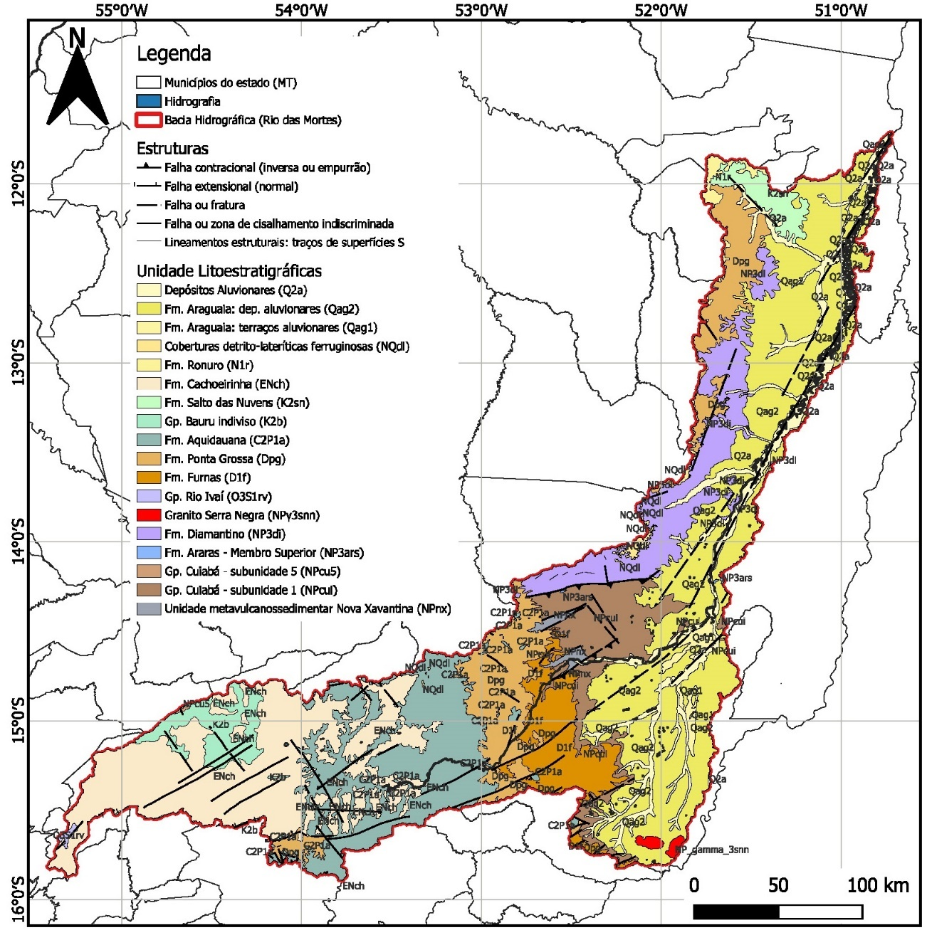
Figura 1: Mapa geológico da bacia do Alto Rio das Mortes, na escala 1:1.000.000.

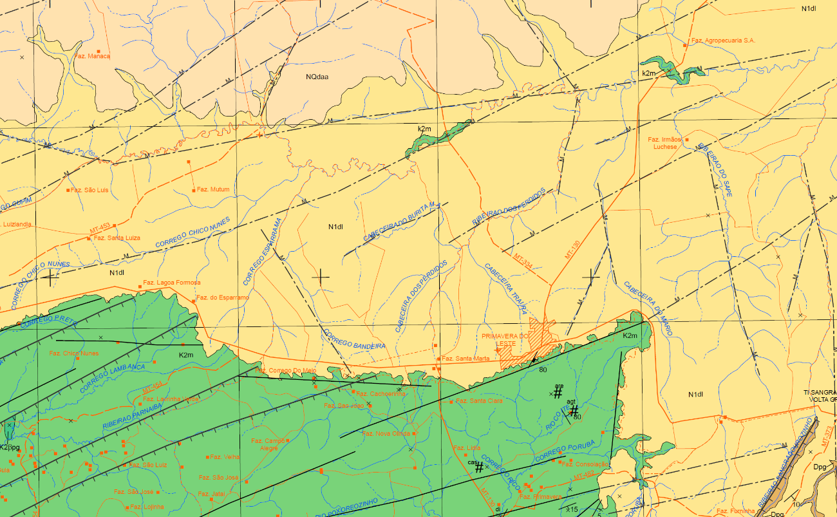
Figura 2: Mapa geológico da Folha Dom Aquino (SD-21-Z-D), escala 1:250.000. Fonte: Serviço Geológico do Brasil (CPRM/SGB, 2016).

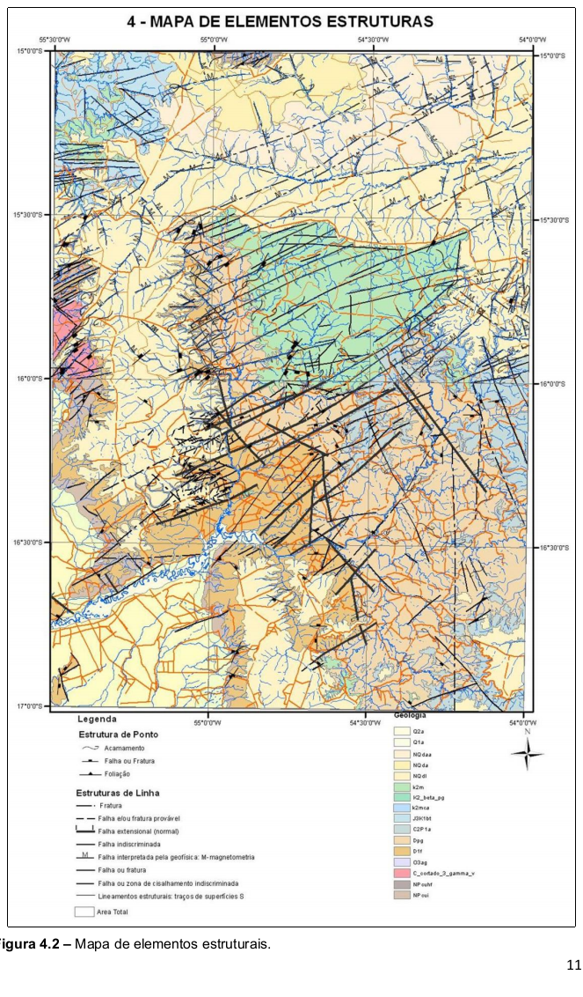
Figura 3: Mapa de elementos estruturais das folhas Dom Aquino e Rondonópolis (CPRM/SGB, 2016).

METODOLOGIA DE MODELAGEM GEOLÓGICA
Para a modelagem e elaboração dos sólidos do modelo, utilizou-se os softwares QGIS, CloudCompare e Leapfrog, sendo que os dois primeiros foram utilizados nas etapas de pré-processamento. O desenvolvimento de construção do modelo 3D foi idealizado no software Leapfrog. O algoritmo desse software utiliza uma função matemática de base radial conhecido como FastRBFTM – “Radial basis function”. Este algoritmo possibilita construir modelos de superfície e sólidos implicitamente, utilizando-se dados amostrados de forma regular e uniformes ou irregular não uniforme. A vantagem da ferramenta é a construção de modelos de forma rápida e com atualizações dinâmicas (Cowan et al., 2003).
Os dados de entrada podem ser categóricos e/ou numéricos, desde que estejam georreferenciados, para realização da modelagem. Através do seu caráter implícito, os modelos gerados podem ser atualizados dinamicamente conforme o input de novos dados referentes a área do modelo. Essas atualizações podem ser realizadas a qualquer momento. Ele ainda permite edições pontuais, colaborando para a correção e ajustes de superfícies e sólidos desenvolvidos.

  - Pré-Processamento
    - Informações e Organização da Base de Dados para Modelagem
Para que se pudesse elaborar o modelo deve-se, inicialmente, realizar o levantamento de dados, atividade que foi realizada nas etapas anteriores do projeto. Dentre os dados levantados listam-se:
- Dados topográficos (SRTM das folhas que compreendem a bacia | 71 imagens);
- Informações sobre a bacia de Parecis com dados da CPRM e Petrobrás;
- Informações de trabalhos acadêmicos sobre a geologia da bacia;
- Informações de perfil de poços (poços d’água executados no estado do Mato Grosso e cadastrados no SIAGAS) e poços realizados pela Petrobras (dados da ANP), sendo que estes últimos ainda estão sendo inseridos no modelo.

Posteriormente, realiza-se a organização dos considerando as seguintes etapas:
- Transposição e georreferenciamento dos dados topográficos do SRTM para coordenadas UTM e datum;
- Geração de nuvem de pontos para unificação das bases topográficas (71 imagens SRTM) em uma única superfície topográfica;
- Geração de superfície topográfica da área da bacia;
- Utilização de informações geológica estruturais regionais para geração do arcabouço morfoestrutural da bacia;
- Validação do arcabouço com dados geofísicos regionais e disponíveis da literatura;
- Uniformização da base de dados de poços com a criação de BD (Collar/Survey/Perfil) em formato “CSV”, contemplando os dados categóricos de litologia e descrição do perfil; e
- Definição do limite do modelo, baseando-se no limite da bacia.

  - Desenvolvimento do Modelo
O modelo conceitual ainda não foi iniciado no software Leapfrog. O início desse trabalho está previsto para iniciar na terceira semana de junho, após o término do modelo conceitual do Alto Teles Pires.

REFERÊNCIAS BIBLIOGRÁFICAS

ASSINE, M. L. Aspectos da estratigrafia das sequências pré-carboníferas da Bahia do Paraná no Brasil. 1996. 207 p. Tese (Doutorado)- Universidade de São Paulo, São Paulo, 1996.
CNEC ENGENHARIA LTDA. Relatório técnico consolidado da Geomorfologia do Estado de Mato grosso – 1:1.500.000. Parte2: Sistematização das Informações Técnicas. CNEC Engenharia S.A. Cuiabá, 198 p. 2000.
CNEC ENGENHARIA LTDA. Relatório Técnico Consolidado da Geologia do Estado do Mato Grosso – 1:1.500.000. Parte 2: Sistematização das Informações Temáticas. Cuiabá (MT), 352 p. 2000.
COWAN, E.J., BEATSON, R.K., ROSS, H.J., FRIGHT, W.R., MCLENNAN, T.J., EVANS, T.R., CARR, J.C., LANE, R.G., BRIGHT, D.V., GILLMAN, A.J., OSHUST, P.A., & TITLEY, M. (2003). Practical Implicit Geological Modelling. In Proceedings of the Fifth International Mining Geology Conference (pp. 89–99). Australasian Institute of Mining and Metallurgy.

COMPANHIA DE RECURSOS MINERAIS/SERVIÇO GEOLÓGICO DO BRASIL (CPRM/SGB). Projeto Rede Integrada de Monitoramento das Águas Subterrâneas: relatório diagnóstico Aquíferos Furnas e Vale do Rio do Peixe nos Estados do Mato Grosso e Goiás, Bacia Sedimentar Do Paraná/Dario Dias Peixoto, Tomaz Edson Vasconcelos, Jamilo José Thomé Filho, Maria Antonieta Alcântara Mourão, Coord. Belo Horizonte: CPRM – Serviço Geológico do Brasil. 52 p, il. v.9. 2012.
COMPANHIA DE RECURSOS MINERAIS/SERVIÇO GEOLÓGICO DO BRASIL (CPRM/SGB). Projeto Geologia das folhas Dom Aquino – Rondonópolis, Estado de Mato Grosso. Organizado Waldemar Abreu Filho e Mário Cavalcanti de Albuquerque. Escala 1:100.00. Goiânia: CPRM. 178 p. 2016.
COMPANHIA DE RECURSOS MINERAIS/SERVIÇO GEOLÓGICO DO BRASIL (CPRM/SGB). Mapa hidrogeológico do estado de Mato Grosso. Escala: 1.1.000.000. Autores: Márcio Costa Abreu e Thiago Luiz Feijó de Paula. 2020.

